Yearstar自动部署飞音话机
（DHCP方式）
配置说明：
自动配置功能可帮助你在 Yeastar P 系列 IPPBX 上集中管理和部署 IP 话机和网关。使用此功能，IP 话机和网关的配置和管理流程得以简化，使得设备的管理和部署过程更高效便捷。
前提准备：
① 飞音IP话机一台或多台、Yeastar P系列PBX一台、调试电脑一台、DHCP服务器一个（此处使用H3C三层交换机做DHCP服务器）。
② 话机、PBX、电脑、DHCP服务器之间四者网络互通。
适用机型：适用所有飞音话机机型
适用版本：适用机型的所有版本

步骤1：在PBX管理页面开启远程分机注册（如话机与PBX不在同一网段内，则需要执行该操作）

电脑登录PBX后台网页配置
- 打开浏览器输入PBX的IP地址，登录PBX管理页面，进入 分机和中继 > 分机，编辑要分配的分机。 （本例中为192.168.50.19）
- 点击 高级 页签，在 VoIP 设置 中，勾选 NAT。
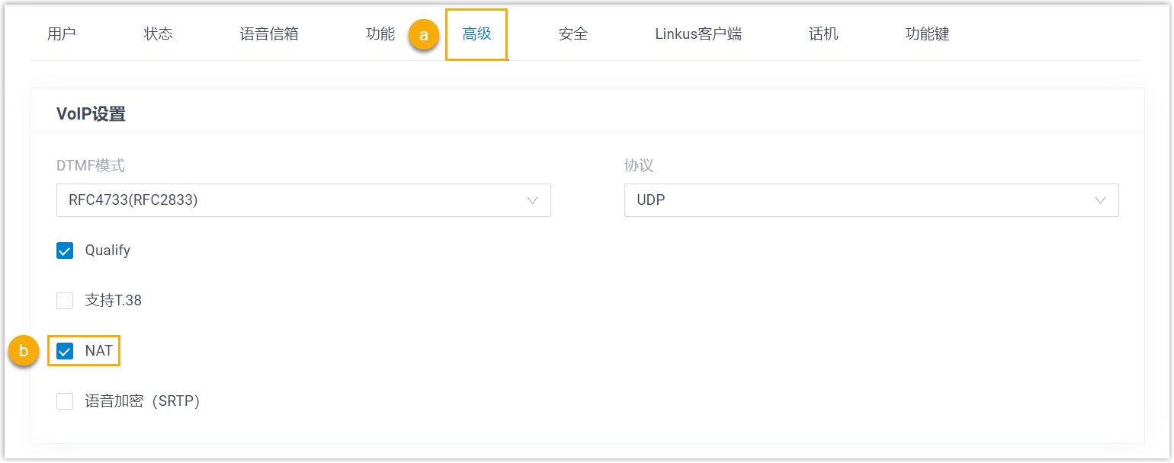
- 点击 安全 页签，在 SIP 安全 中，勾选 允许远程注册 。
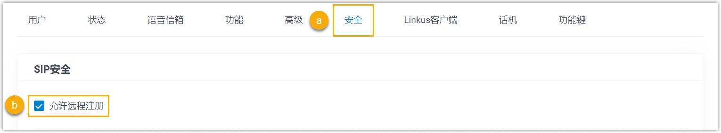
- 点击 保存 并 应用。

步骤2：生成话机配置文件
- 将话机恢复出厂设置
- 登录PBX管理页面，进入自动配置 > 话机，点击添加，在PBX上添加话机。

①在IP话机栏，配置下列信息：
- 供应商：选择话机供应商。
- 型号：选择话机型号。
- MAC 地址：输入话机 MAC 地址。

②在选项栏，配置模板和配置方式，注意复制此处生成的配置链接。
③分配分机号
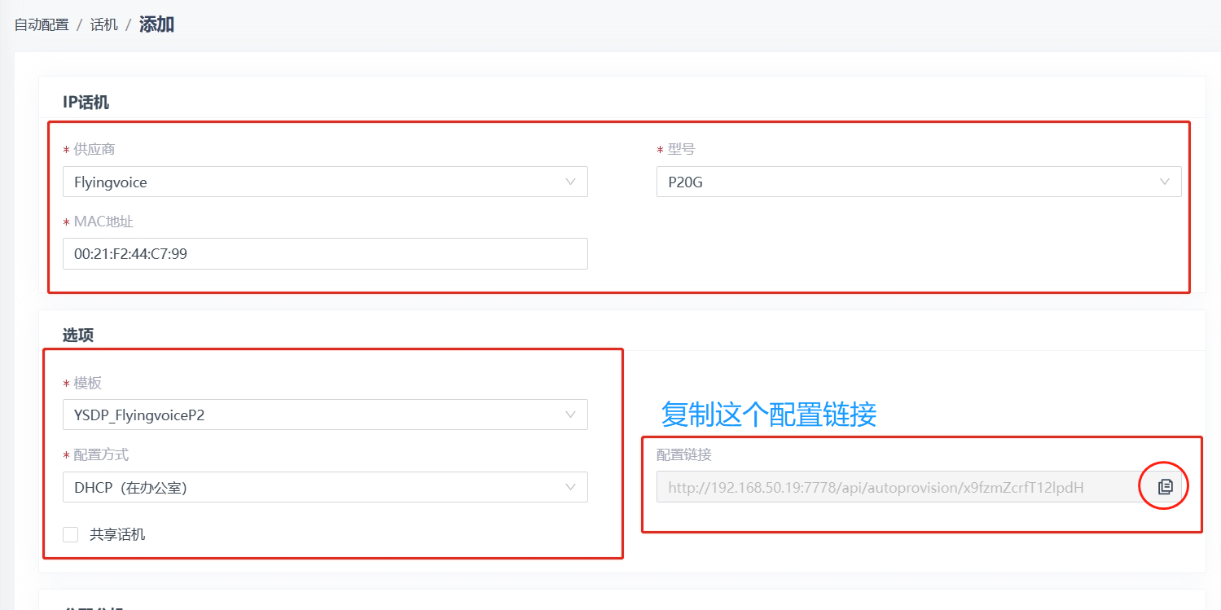

步骤3：在DHCP服务器上配置option 66
- 将PC与交换机连接好，找到为话机下发地址的DHCP地址池。
- 进入地址池，配置命令为：option66 acsii + 配置链接
- 保存配置，根据实际情况重启交换机。

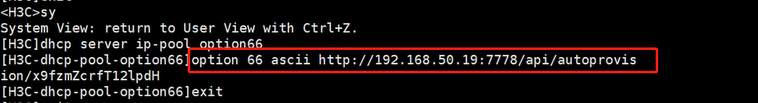

步骤4：查看话机配置是否生效
DHCP服务器配置生效后，话机将自动重启，下发配置文件且生效。

